מטלה -3 קורס פרויקט מחקר עצמאי- תוצאות

מעיין שני 319111886

1. **Research Question:**

What is the role of cerebellar impact on adaptive skilled behavior ?

1. במעבדה נערכו ניסויים בקופים תוך שימוש ב- HFS (high frequency stimulation), שיטה המשבשת זמנית את פעילות הצרבלום. קופים עברו אימון מוקדם לפתיחת קופסאות, ובמהלך הניסוי שימשו כקבוצת ביקורת של עצמם: תחילה פתחו את הקופסאות במצב רגיל, ולאחר מכן לאחר הפעלת HFS.

הניתוח הסטטיסטי יתבסס על מיקומי 11 מפרקים (כגון שורש כף היד, אמצע האצבע וקצה האצבע) שנמדדו לאורך זמן במהלך הניסוי.

תהליך העיבוד יתבצע לפי הפייפליין הבא:

1. החלקת נתוני המיקום באמצעות חלונות זמן משתנים לצורך זיהוי פרמטרים אופטימליים.
2. המרת מיקומי X ו-Y למהירות סקלרית.
3. חישוב מהירות התנועה הכללית של כל מפרק באמצעות הנוסחה $\sqrt{(Vx^{2}}+Vy^{2})$
4. ביצוע ניתוח רכיבים עיקריים (PCA).

ה-PCA יבוצע על כל אחד מהניסויים, ונבחן את אחוז השונות המוסברת בכל מקרה. בנוסף, נשווה בין וקטורי ה-PCA של קבוצת הביקורת ואלו של ניסויי ה-HFS על מנת לבחון את מידת ההבדל בדפוסי התנועה.

1. **השערת המחקר**:

להערכתי, השונות המוסברת תהיה נמוכה יותר בקבוצת הביקורת בהשוואה לקבוצת ה-HFS. שונות מוסברת נמוכה משמעה שכל מפרק פועל בצורה עצמאית ומדויקת יותר, כלומר קיימת מוטוריקה עדינה גבוהה. בהתאם לכך, אני מצפה כי בקבוצת הביקורת תידרש כמות גדולה יותר של רכיבי PCA כדי להסביר את כלל דפוסי התנועה של האצבעות לאורך הניסוי – דבר שמעיד על שליטה מורכבת ומדויקת יותר בתנועה.

1. הדאטה של הניסוי מתבסס על קוף אחד.

בניסוי זה, הקוף מתבקש לפתוח ארבע קופסאות פאזל שכל אחת מהן נפתחת במנגנון שונה, ובתוכן יש אוכל כפרס. הקופים שעברו הכשרה מתאימה עוברים ניתוח בו מותקנת קופסת הקלטה מעל הקורטקס המוטורי בצד הנגדי, מחזיק ראש, ותא גישה למסלול היציאה מהמוחון באותו צד.

לאחר ההתאוששות והכשרה מחדש, מתבצעת הקלטה חוץ-תאית של פעילות המוח באמצעות שתי שיטות:

1. **EPS -** שימוש באלקטרודות מצופות זכוכית המוחדרות לשכבות הקורטקס, עם אפשרות למדוד מאזורים שונים במקביל (כמו כתף, מרפק, כף יד, אצבעות ופנים).
2. **Probe -** אלקטרודה ליניארית עם 32 או 128 ערוצים למדידה בשכבות שונות של הקורטקס, המשדרת פעילות חשמלית מסוג LFP ו- MUA.

בניסוי האחיזה ("Grasp") תועדה תנועת היד של הקוף בשתי מצלמות. התנועה נותחה באמצעות תוכנות DeepLabCut ו- SLEAP שאומנו לזהות תנועות מפרקים, קצות אצבעות ושורש כף היד.

יום ההקלטה כלל ניסוי של תנועות חופשיות ולאחריו שלושה מקטעים של פתיחת הקופסאות:

* **ללא גירוי** – קבוצת ביקורת.
* **עם חסימת מעבר האותות מהמוחון (SCP) באמצעות גירוי חשמלי בתדירות גבוהה.**
* **"Washout"** - ניסויים ללא גירוי, במטרה לבדוק את דעיכת השפעת הגירוי.

1. שלושה גרפים נבחרים:
   1. גרף החלקה: המטרה בגרף זה היא להדגים את שלב ההחלקה בתהליך עיבוד הנתונים – צעד קריטי לפני חישוב מהירות ותנועת מפרקים. ניתן לראות כי ככל שגודל החלון גדל, הנתונים הופכים חלקים יותר אך גם מאבדים פרטים עדינים. לכן, חשוב לבחור גודל חלון מאוזן – כזה שמפחית רעש אך שומר על תכונות התנועה.

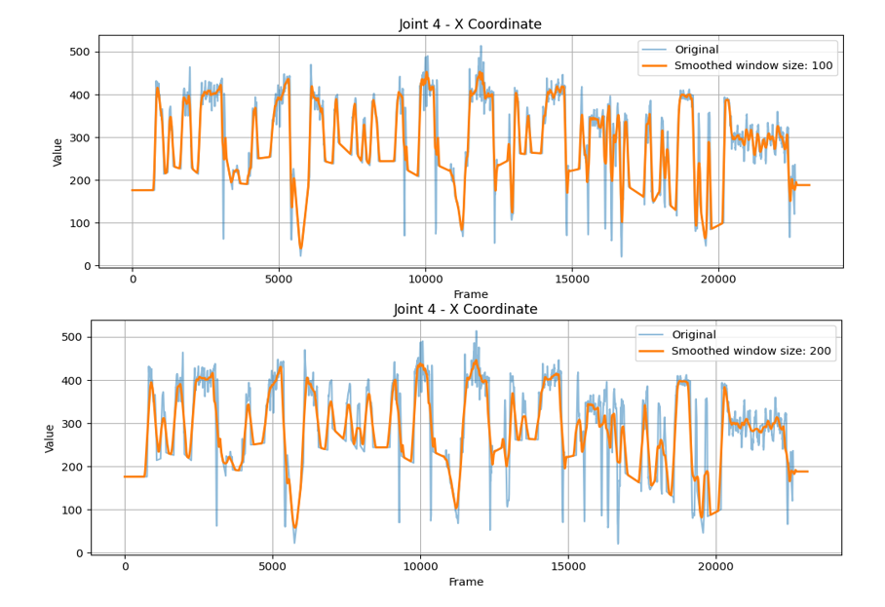

* 1. 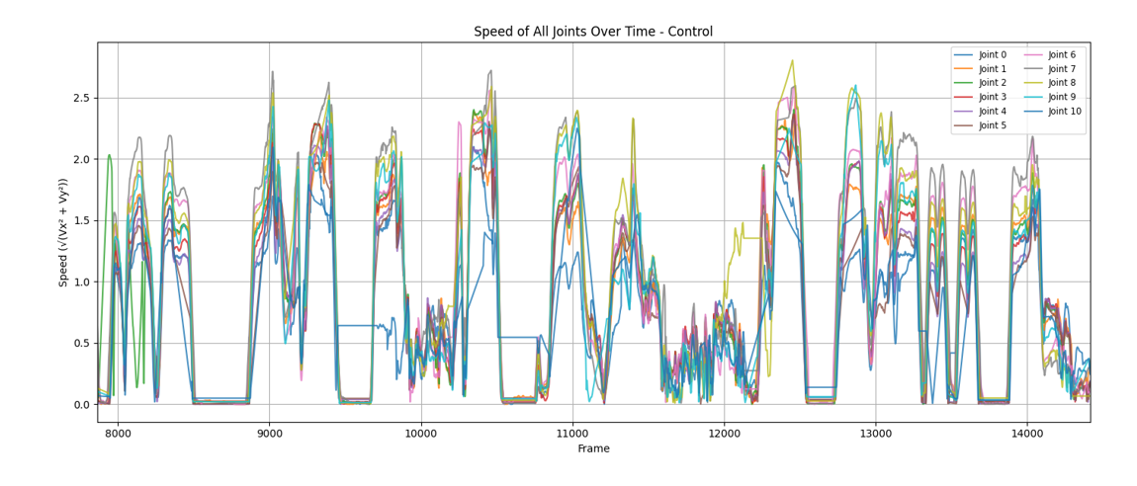בגרף ניתן לראות את מהירויות התנועה של 11 המפרקים לאורך זמן עבור קבוצת הביקורת. ניתן לראות כי יש עלייה וירידה מחזורית במהירות, כאשר לעיתים המפרקים נעים יחד ובקצב דומה (קורלציה גבוהה), ולעיתים מופיעה הפרדה בין הקווים – כלומר כל מפרק פועל בקצב שונה (מוטוריקה עצמאית יותר). נקודות אלו ישמשו בהמשך לביצוע ניתוח PCA לצורך מדידת מורכבות התנועה והשונות המוסברת.
  2. PCA

בגרף ניתן לראות את אחוז השונות שהוסבר על ידי כל אחד מהרכיבים הראשיים (Principal Components) בניתוח PCA עבור קבוצת הביקורת. הרכיב הראשון לבדו מסביר כ-91% מהשונות בנתונים – מה שמעיד על תנועה מתואמת מאוד בין המפרקים.